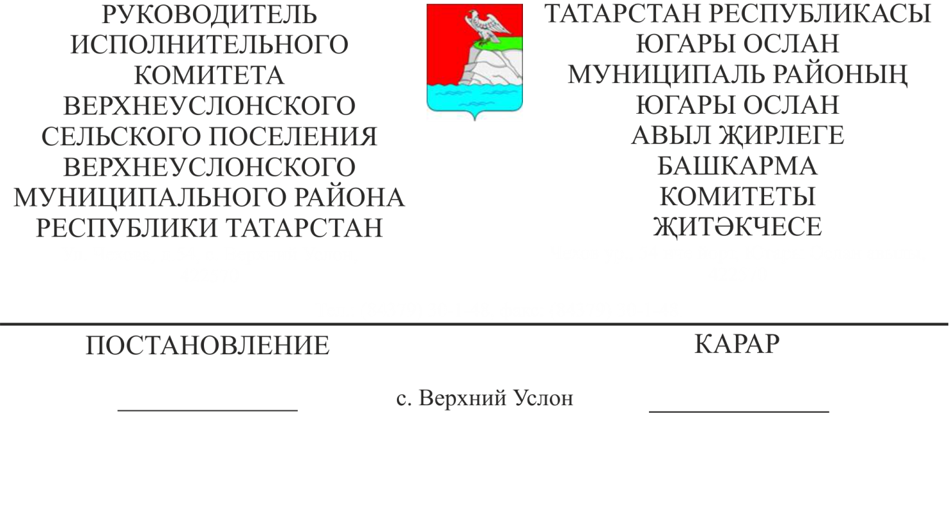
№17
04.08.2016г.

Об утверждении Перечня государственных и
муниципальных услуг, предоставляемых органами местного самоуправления Верхнеуслонского сельского поселения

В целях реализации Федерального закона от 27 июля 2010 года № 210-ФЗ «Об организации предоставления государственных и муниципальных услуг»,

ПОСТАНОВЛЯЮ:

- Утвердить Перечень государственных и муниципальных услуг, предоставляемых органами местного самоуправления Верхнеуслонского сельского поселения Верхнеуслонского муниципального района (Приложение № 1).
Признать утратившим силу постановление Исполнительного комитета Верхнеуслонского сельского поселения Верхнеуслонского муниципального района Республики Татарстан от 29 мая 2013 года № 8 «Об утверждении перечня государственных и муниципальных услуг».
- Разместить настоящее постановление на информационных стендах поселения, на официальном сайте Верхнеуслонского муниципального района и на официальном портале правовой информации Республики Татарстан.
4. Контроль за исполнением настоящего постановления оставляю за собой.

Руководитель Исполнительного
Комитета Верхнеуслонского
муниципального района Л.Р.Хусаинов
Приложение №1
к постановлению
Исполнительного комитета Верхнеуслонского
сельского поселения
Верхнеуслонского
муниципального района
от 04 августа 2016 г. №17

Перечень муниципальных услуг, оказываемых Исполнительным комитетом Верхнеуслонского сельского поселения
Верхнеуслонского муниципального района

№ п/п | Наименование муниципальной услуги
1. | Присвоение, изменение и аннулирование адреса объекту недвижимости.
2. | Предоставление жилого помещения, находящегося в муниципальной собственности гражданину по договору социального найма.
3. | Согласование границ земельных участков, расположенных на территории муниципального образования, с целью постановки на кадастровый учет.
4. | Выдача справки на земельный участок, справки на домовладение, справки о составе семьи, справки с места жительства, выписки из похозяйственной книги.
5. | Свидетельствование верности копий документов и выписок из них
6. | Согласование акта выбора земельного участка.
7. | Оформление документов при передаче жилых помещений в собственность граждан
8. | Выдача выписки из генерального плана поселения

Руководитель Исполнительного
Комитета Верхнеуслонского
муниципального района Л.Р.Хусаинов

